ACO Kastenrinne Hygiene NFH 600x2030/ V2AStutzen zentrisch 1015/1015
ACO Haustechnik

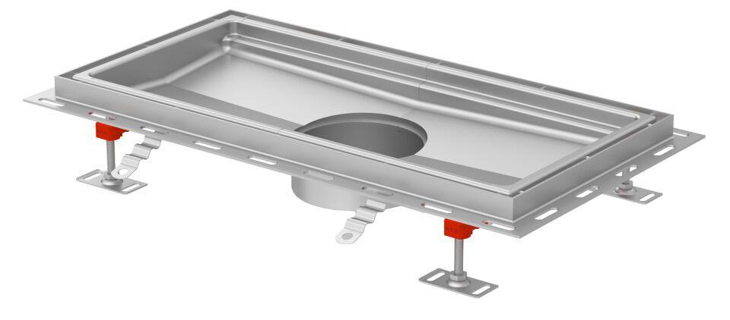Eigenschaften
GTIN:
4002626991454
HAN:
9660.40.21

